

**T.C.**

**YOZGAT BOZOK ÜNİVERSİTESİ MÜHENDİSLİK MİMARLIK FAKÜLTESİ BİLGİSAYAR MÜHENDİSLİĞİ**

**ÖDEV KONUSU**

**YAPAY SİNİR AĞLARI İLE COLOR DATA EĞİTİMİ**

**DERSİN SORUMLUSU**

#### Sayın Öğr. Gör. Dr. Türker KOZA

**Ahmet REÇBER**

**COLOR DATA**

Belirli bir araştırma sonucunda renklerin analizi yapılmıştır. Ve bu analize göre renklerin birbirine karışması test edilmiştir ben bu projede color datası ile ağımı eğiteceğim. Yaklaşık 177 bin satır verim bulunmaktadır.

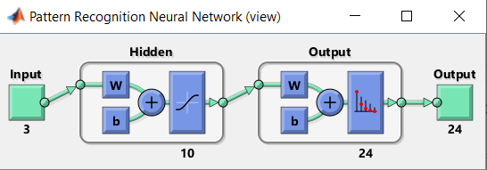

Şekilde görüldüğü gibi 3 girişim 10 tane gizli katmanım ve çıkış olarak 24 parametrem bulunmaktadır.

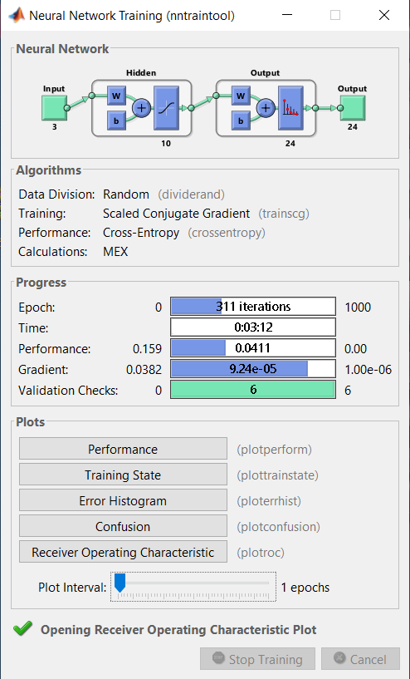

İterasyon 0 ile 1000 aralığındadır. Bu çalıştırmamda 311 iterasyonda sonuçlanmıştır. Veri setinin büyüklüğünden dolayı 3 dakika 12 saniye sürmüştür.

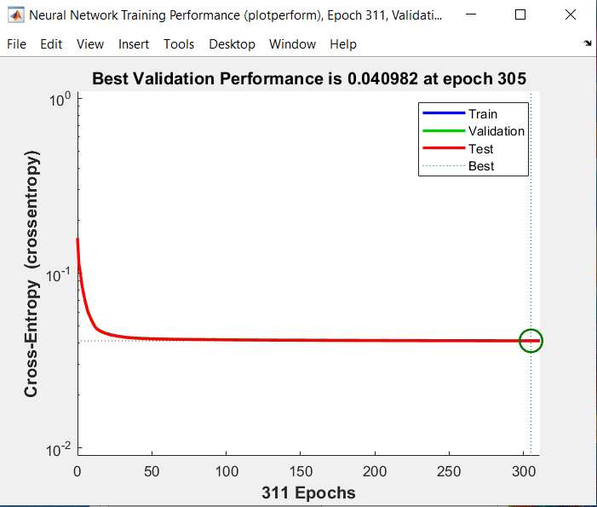

Bu bölüm ağın anlık gelişimini takip edebildiğimiz bölümdür. Ağın eğitimi sırasında epochs sayısına göre ağın anlık performansı görüp değerlendirebiliriz.

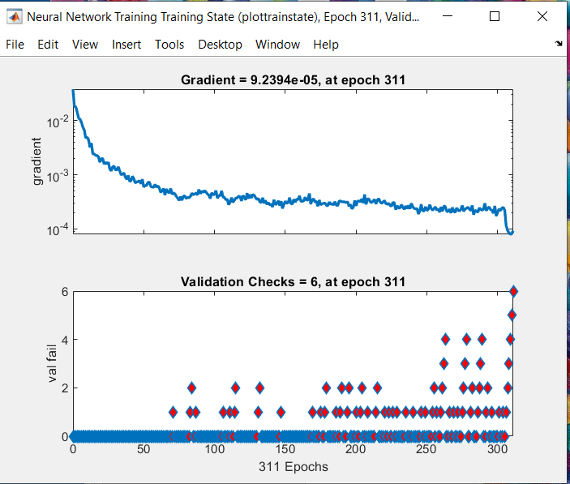

Burada ise gradyana bağlı olarak eğitim durumunu göstermektedir. Buna göre sürekli olduğu düşünülebilir. Gradyan, optimizasyon için kullanacağımız düğümlerden biridir. Durum daha iyi ya da daha kötü bir şekilde olursa bu valf başarısız ya da duruma göre ikinci bir veri seti gibi eğitime katkı vermektedir. Bir nevi eğitimin doğrulama kontrolleridir.

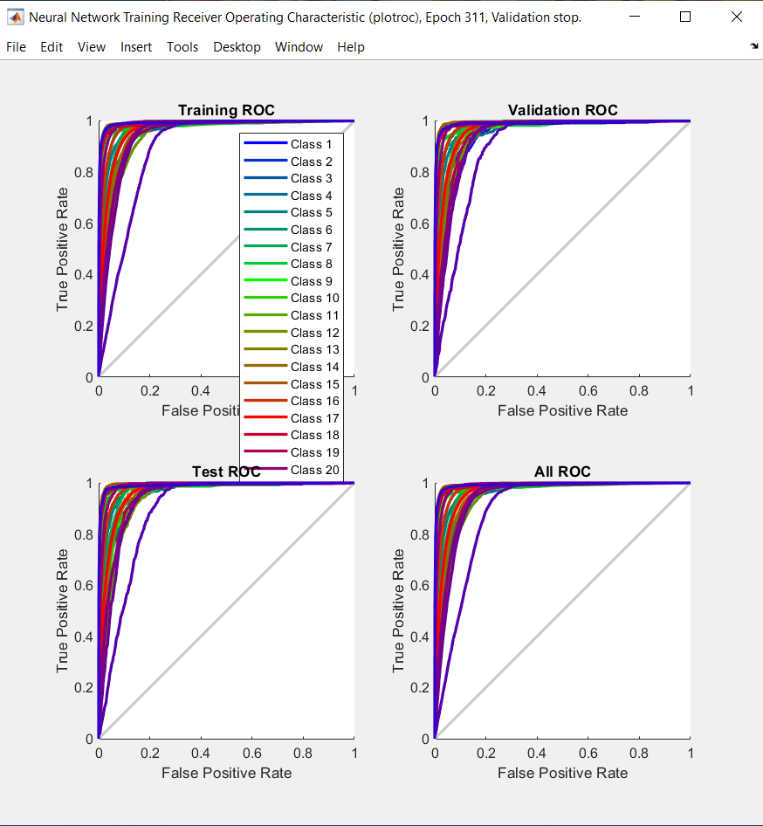

ROC eğrisi karakteristik bir eğridir ve kullanılan standart bir araçtır. Veri biliminde sınıflandırıcı için bir ROC eğrisi vardır. Yapmaya çalıştığı iki veri seti arasındaki farkı gerçek pozitif oranı y eksenine ve yanlış üzerine çizdiğini görebiliriz. X ekseni ise pozitif oran ve fikirdir. Eşik değerine göre yapacağımız hataları belirlemektedir. ROC eğrisi yapmak isteğimiz eğitim için nasıl kontrol edeceğimizin güzel bir yoludur.

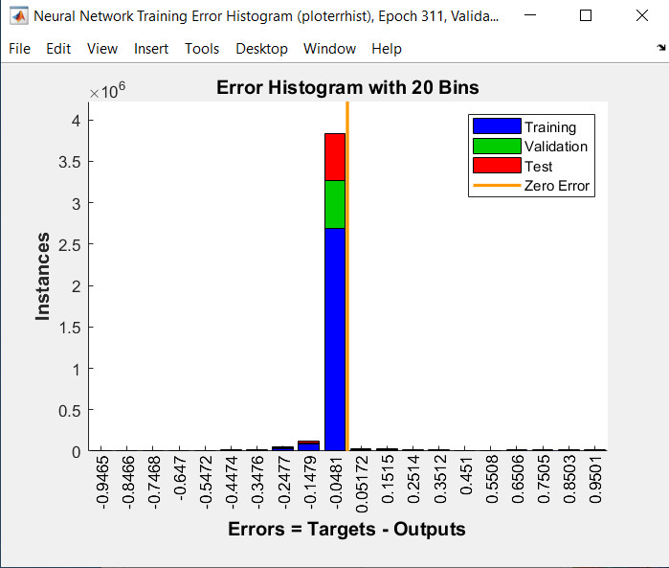

Sinir ağı eğitim sonrasında hedef değerleri ve tahmin edilen değerler arasındaki hataları görselleştirmek için kullanılan histogramdır.

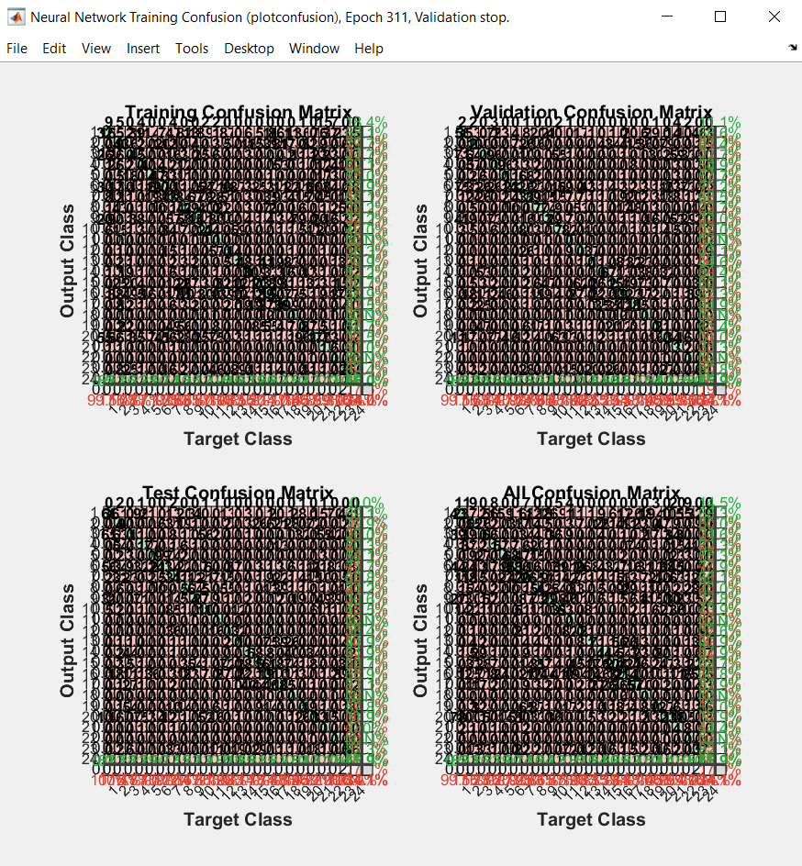

Satırlar tahmin sınıfı (Çıktı Sınıfı) karşılık gelmektedir ve sütunlar gerçek sınıfı (Hedef Sınıfı) karşılık gelmektedir. Diyagonal hücreler doğru sınıflandırılır gözlemlere karşılık gelmektedir. Çapraz kapatma hücreler yanlış sınıflandırılmış gözlemlere karşılık gelmektedir. Her iki gözlem sayısı ve toplam gözlem sayısı yüzdesi, her bir hücre içinde gösterilmiştir.

Tüm örneklerin en sağ tarafa doğru, yüzdesiyle ilgili sütunu doğru ve yanlış sınıflandırılır her sınıfa ait olduğu tahmininde bulunur. Bu ölçümler, genellikle, sırasıyla, hassasiyet (veya pozitif öngörü değeri) ve sahte bulma oranı olarak adlandırılır. Grafiğini gösterir doğru ve yanlış sınıflandırılır her bir sınıfa ait olan bütün örneklerde yüzdeleri altındaki satırdadır. Bu ölçümler genellikle sırasıyla hatırlama (veya gerçek pozitif oran) ve yalancı negatif oranını denir sağ alt kısmındaki hücre genel doğruluğunu gösterir.

**SONUC-DEGERLENDIRME-YORUM**

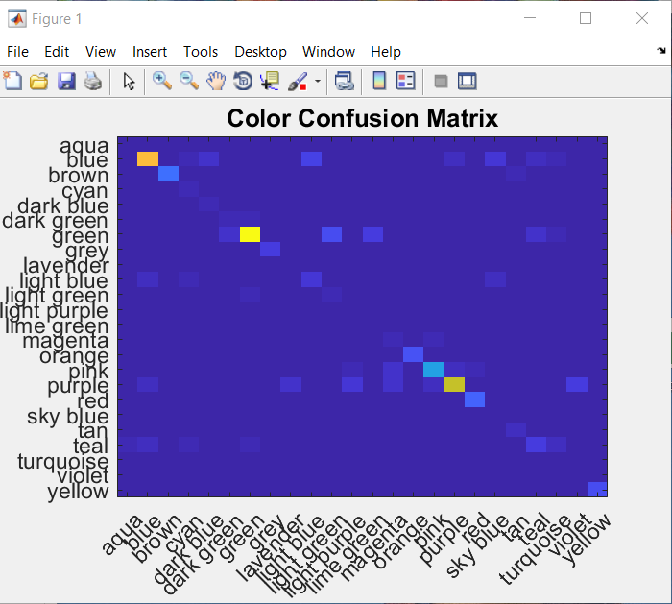

Sonuçları yüzde yerine matris yöntemi ile çıktı almanın daha iyi olacağını düşündüğüm için bir matris ile gösterdim. Bu matriste yukarıda ki gibi renkler bulunmaktadır.

Birbirinden benzersiz her renge bir id numarası verdim ve bu id numarasına göre bir sınıflandırma yaptım. Örnek vermek gerekirse eğitim sonucunda ağım dark green yerine green demeye daha yatkın oldukları ortaya çıkmıştır. Bu sonuçlara göre Red, green gibi renkler tek renk olduğu tespit edip eğitilmişidir.

Magenta, orange gibi renkler ise biraz daha karıştırılmıştır. Sinir ağı bu gibi durumlarda sınıflandırıcı gibi kafası karışmaktadır. Daha çok veri ile daha kesin sonuçlara erişilebilir. Veri setinin doğruluğu, büyüklüğü, kullanılan parametrelerin güncellenmesi ve iterasyon sayısının artırılması ile bu ağ daha kesin sonuçlar verebilir.